爆胃之旅---台北市小吃前十名
正港桃源街牛肉麵五 十年來首次曝光

我們要吃的第一家店，就是造成桃源街牛肉麵風潮的五十年 老店，你要知道這家店在台北有多紅嗎？據說他紅到曾經有一陣子，台北的牛肉麵店都叫做桃源街牛肉麵，到處都看得到桃源街牛肉麵的招牌，但是誰才是正牌的桃源街牛肉麵店，連很多台北人也都不知道，因為這家店沒有分店，也沒有招牌，五十幾年來也從來不接受媒體訪問，非常的低調神秘，這一次將是他首次在電視機前曝光。很多人都來桃源街，找桃源街牛肉麵，但是如果你不知道他是沒有招牌，就算來桃源街，人客啊你也不一定找得到，要認真看喔！他是沒有招牌 的，這家才是正牌的桃源街牛肉麵。

這裡的牛肉滷的非常軟嫩，有濃濃的牛肉相，聽說是特選台灣的黃牛肉，肉質比較細，但是油質不會太多，還擱有他的湯頭是比較重口味，但是可不是那種醬油湯，他的湯頭有非常濃郁的牛肉香。

這裡的湯真的很讚，現在已經很少有這麼濃厚的牛肉湯頭 了，我們有偷偷打聽，聽說這個湯頭，五十年來從來沒有熄火過，難怪會這麼香啦。

還有這個麵，他用的不是那種厚實的手工麵，但是我個人覺 得這個麵條帶有Q勁，不會太粗厚，但是這種粗細的麵條剛剛好可以吸滿牛肉的湯汁，超好吃的啦！

加上Q嫩的排骨，真的很讚，這麼其貌不揚又特別的粉蒸排骨我猜他五十年前就長這樣了...下面還有馬鈴薯..有竹子的香味
如果你來台北玩，可以來試試看，但是他是重口味，這個要 先說，但是他的湯頭真的超讚，吃完你會說，這才是牛肉麵。不管你是外埔頭的朋友還是市內的朋友，來西門町逛 完街之後，就往衡陽路這個方向走，你很容易找到他。
紅燒牛肉 麵 $150
粉蒸排骨$100
桃源街王記牛肉麵
台北市桃源街15號
------------
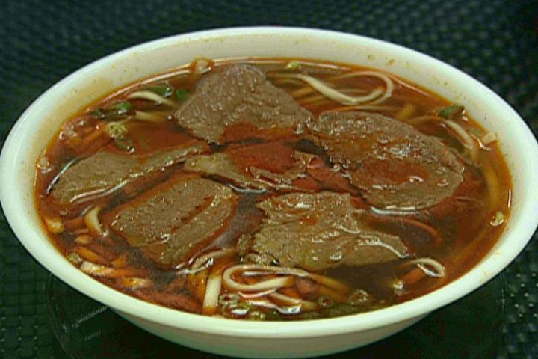
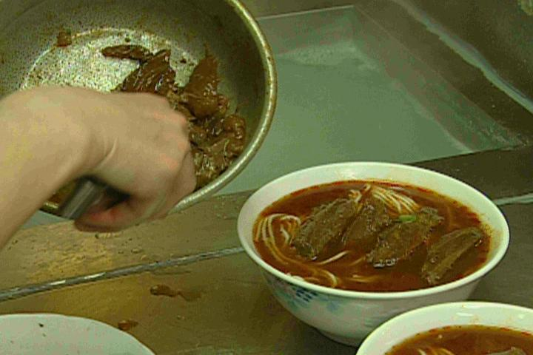
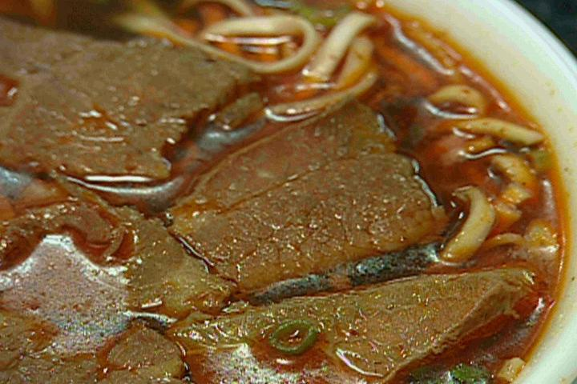

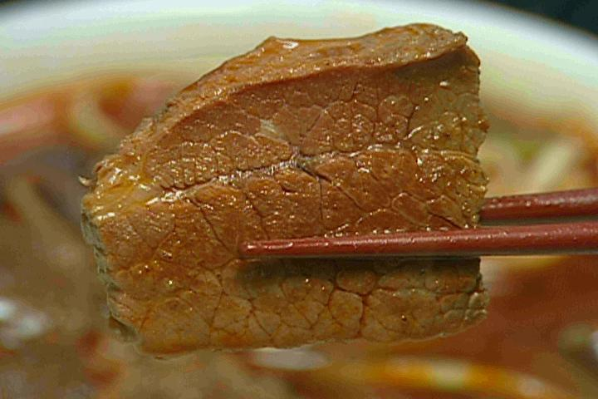
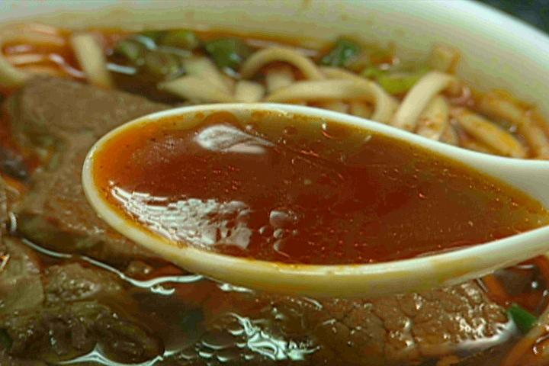

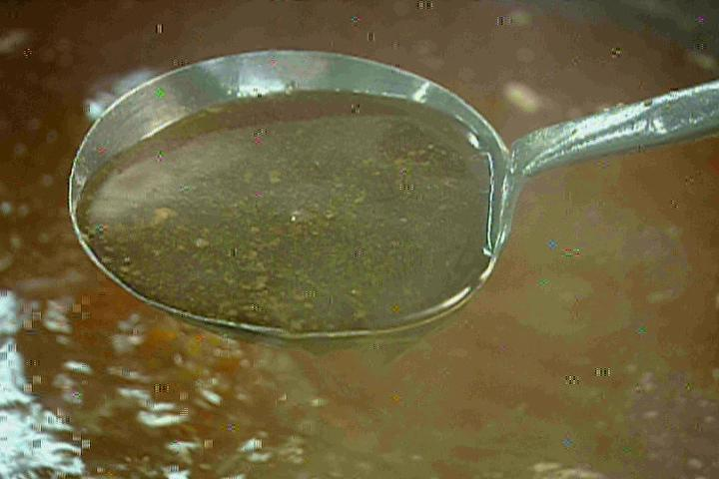

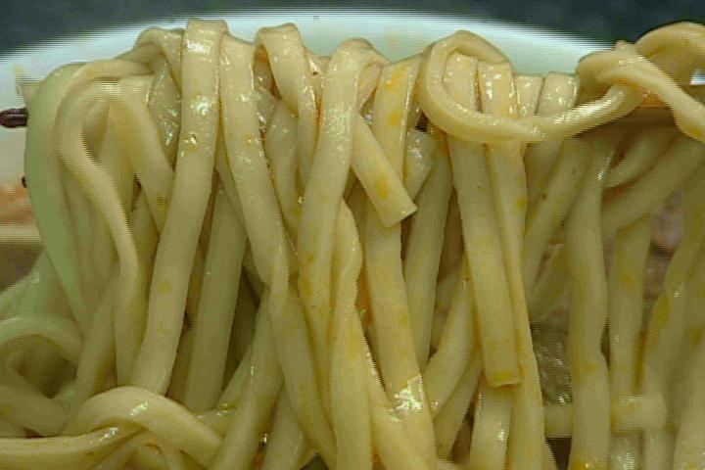

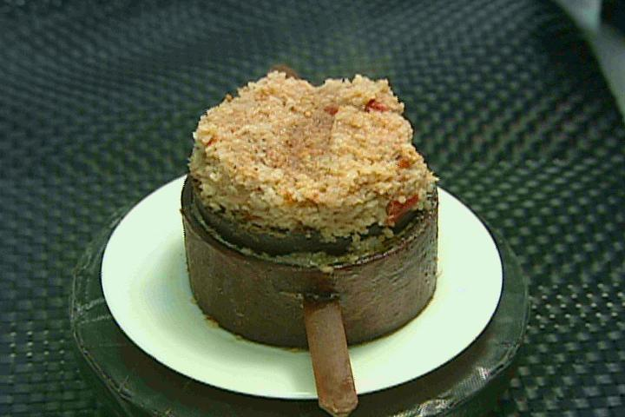

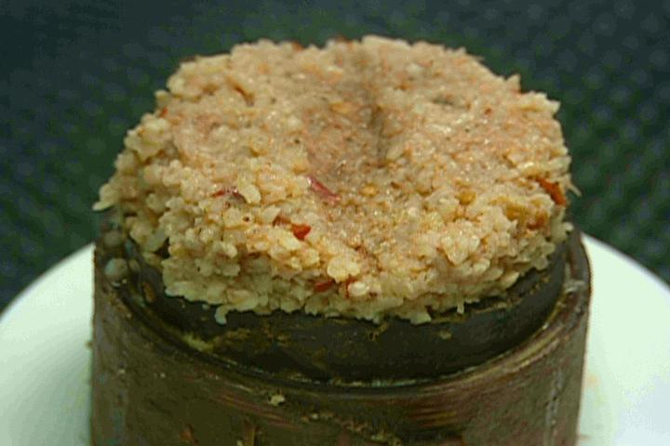

台北最好吃的冰店
這家冰店，當初校園美食PK賽的時候，可是大熱門，台大學生超愛的，也是很多台北人的最愛，食尚玩家真心推薦！
很像大納言紅豆，完整的紅豆，可是又好像紅豆沙，不會甜 的太膩，甜的很舒服 原本顆粒狀沒有爛掉，有兩種口感，沙沙又像薯泥的感覺！！

台一牛奶
新生南路三段82號
2363-4341
-----------------------------------

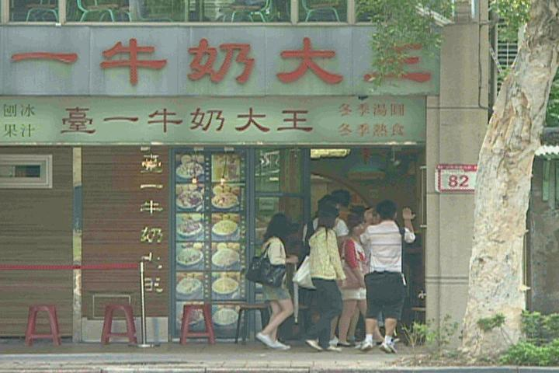

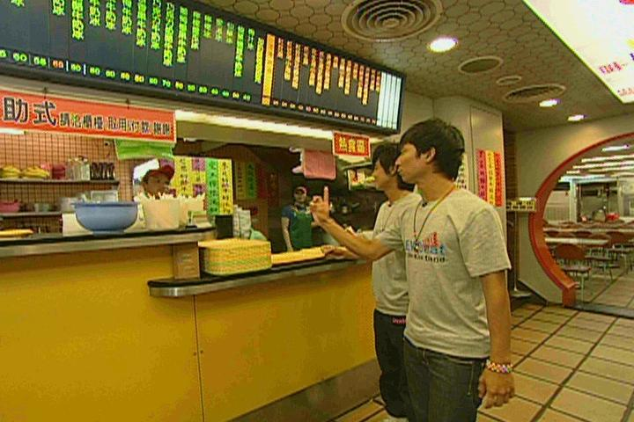

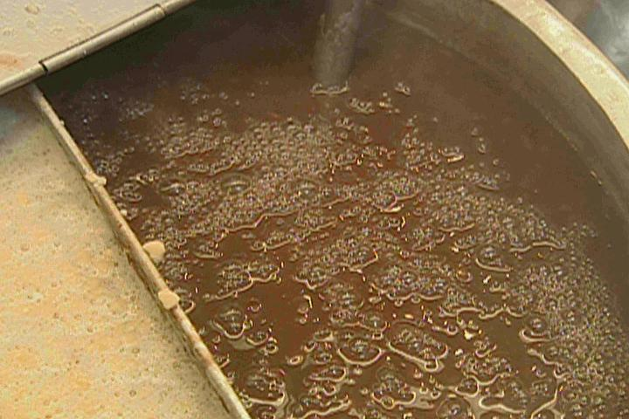
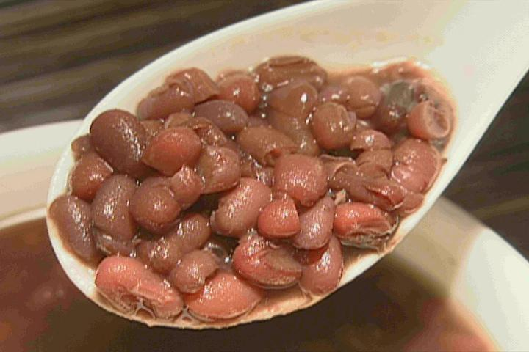

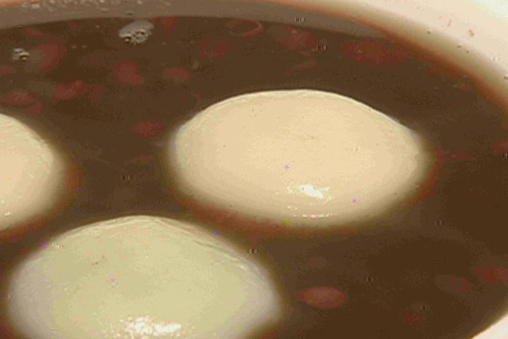
食尚玩家推薦行程 艋舺超好吃麵線
艋舺好吃的東西太多了，這間麵線，聽說伊是台北市前幾名的麵線！
說實在，這間麵線是 2moro介紹的，但他也算是麵線界的大哥大，大家可以來呷看麥，而且艋舺真正足多的，搭捷運又很方便！
陳記專業麵線
台北市和平西路三段166號
2304-1979
--------------------------------------

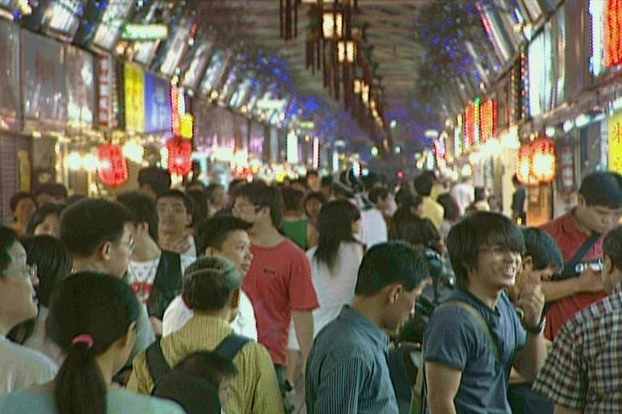

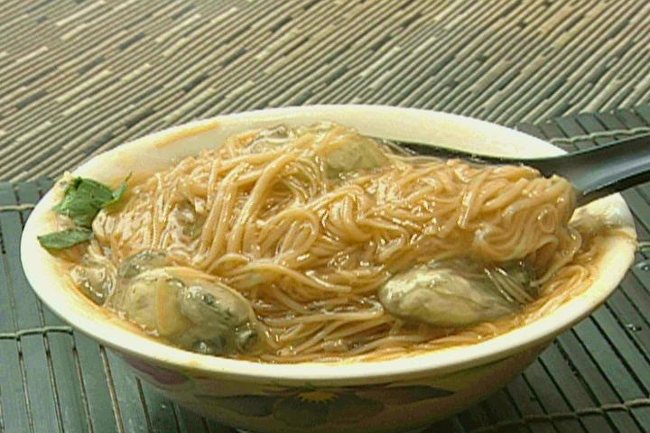

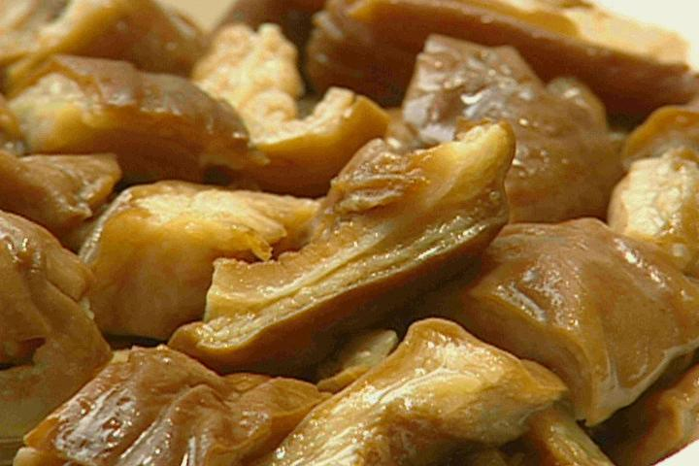
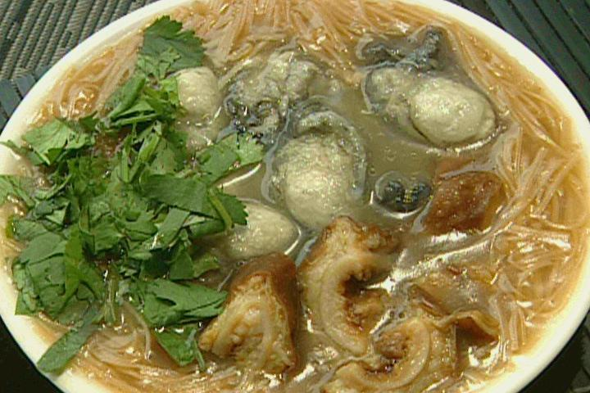

紅到日本去的肉粥
這家店，之前老闆掛了我們三次電話..這次才終於答應讓我們拍攝ㄟ…而且聽說他還紅到日本去。
這的靡是用生米加入雞骨高湯直接煮的，米飯粒粒分明，裡 面還加入蝦米、油蔥、豆皮提香，非常給他簡單樸實，是台灣傳統正港的古早味，最重要一點！一碗15元，人客一次都呷兩碗以上，還有這裡的小菜也是第一名的啦！尤其是紅燒肉是每一桌必點的。這 個紅燒肉，真正是第一名啦！他有一個香味，肥肉Q、瘦肉嫩、肥肉瘦肉、層次分明，外皮還有淡淡煙燻的香味，但是老闆也不肯說他是什麼香味，不管啦！總之很好吃啦…真正是古早味，好呷啦！
肉粥一碗15元
萬華周記肉粥
廣州街104號
---------------------------------------------------------------
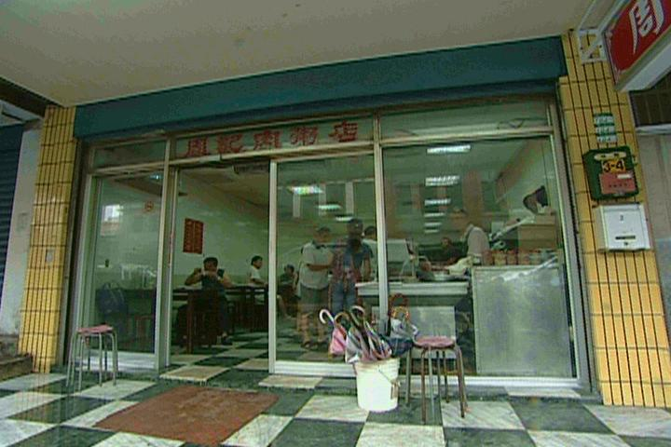

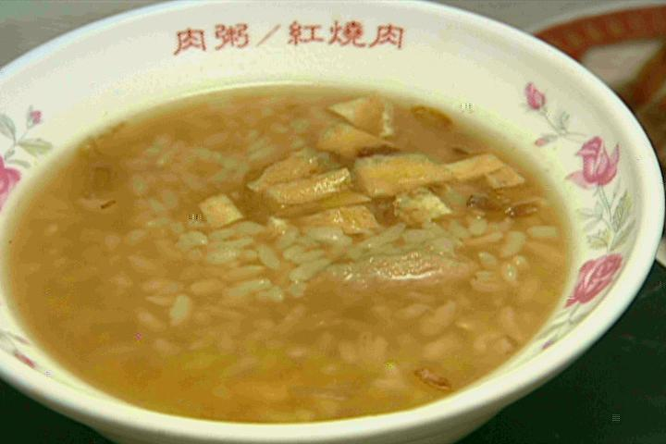

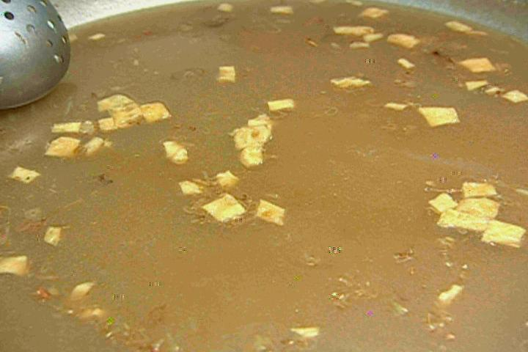
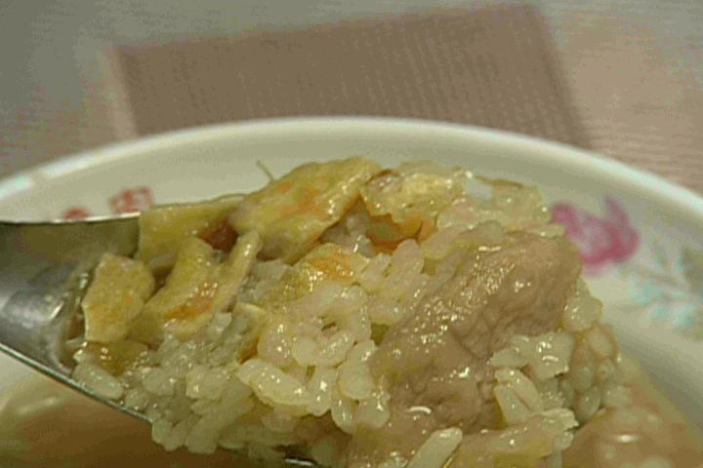
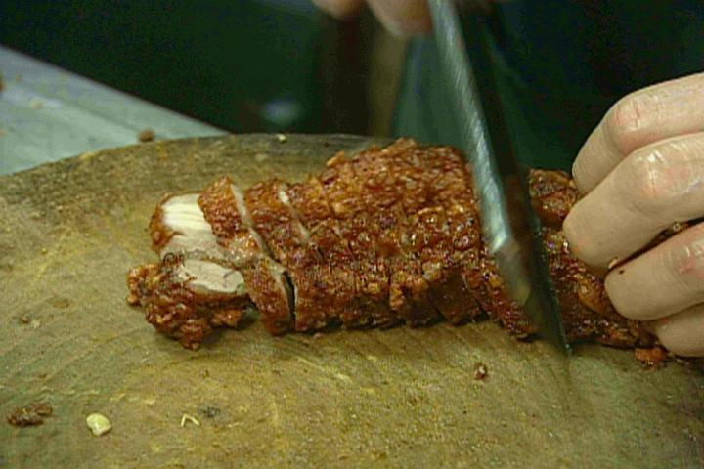
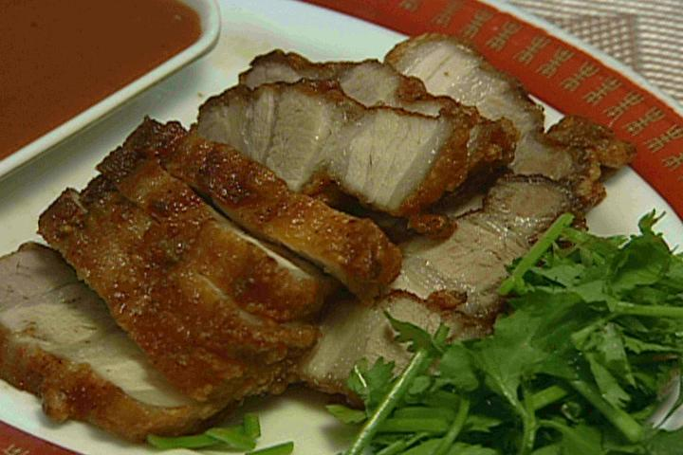
食尚玩家推薦 萬華老牌愛玉
美食這種東西真正是在人的口味，每次我們介紹什 麼，都有人上網來罵，什麼明明就不好吃為什麼要拍，但是你也是像食尚玩家從南吃到北，你就會知道，台灣雖小，每個地方的口味還真的不一樣咧！所以各人的口味真正攏不同，像這家愛玉明明就是古早味，有人卻不喜歡這個味道，有人就很愛，像我們製作人就一直說這才是愛玉！！
製作人說，外面沒有一家跟他味道一樣的啦，害他吃別的愛玉，都覺得別人的愛玉都不純，但是那個香味，他也說不出來.. 這邊的愛玉是純正的高山愛玉子手工洗出來的，口感Q軟，像果凍一樣！
懷念愛玉
廣州街 202號
2306-1828
-----------------------------------------------------------
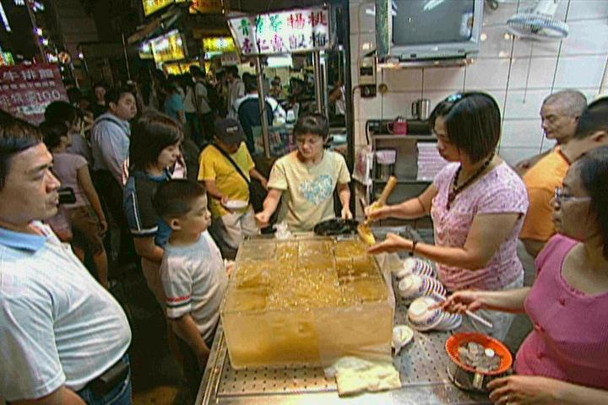
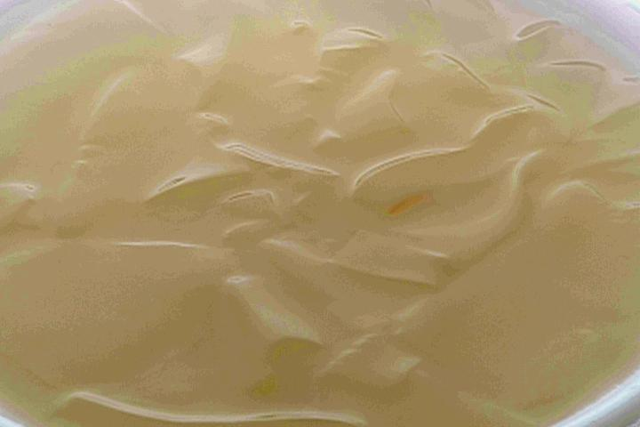
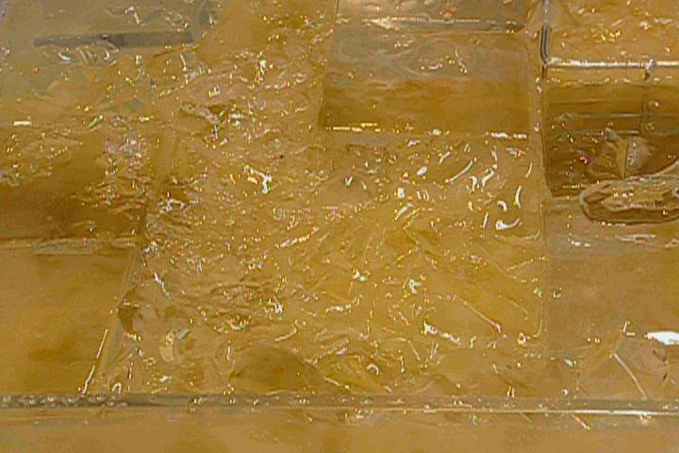
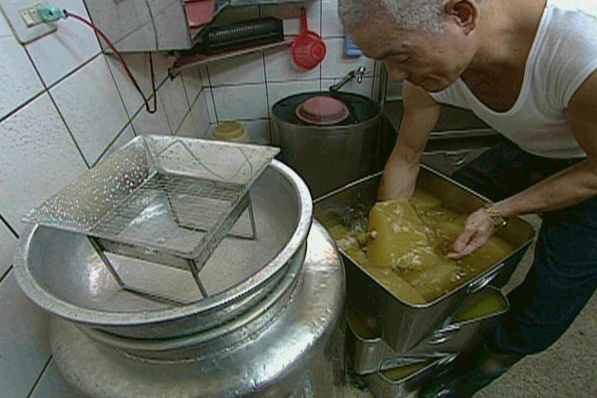
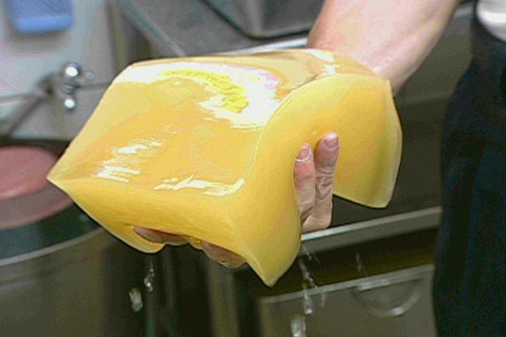
最好吃的胡椒餅
關於胡椒餅這件事，江湖上有個傳聞，有人說內湖老張是第一名，有人說是艋舺這間，像我們濤哥是說南港那一間最好吃，所以這次我們決定三家都給他吃吃看..再來投票，首先我們先來艋舺呷看麥。
這家店平常可是人山人海的，還要抽號碼牌，啊！口味你們 要記好，我們還要吃另外兩家胡椒餅喔！浩子嘎阿翔是愛呷艋舺，莎莎是愛呷內湖的，人客你愛 呷兜一間.，三間都吃吃看，再來比較喔…啥米..沒這骨力..告訴你！這個遊戲很好玩，而且你們還可 以把評語寫在網路上，和食尚玩家交流交流。
元祖胡椒餅
和平西路三段109巷5號
----------------------------------------------------
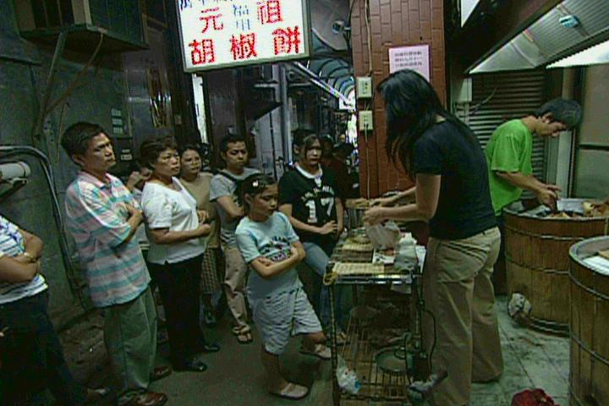
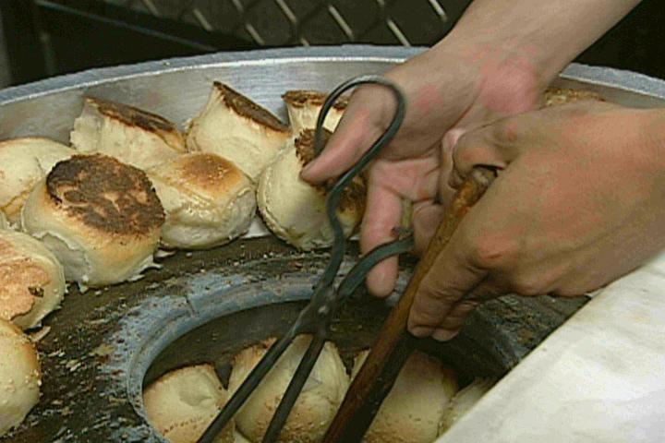
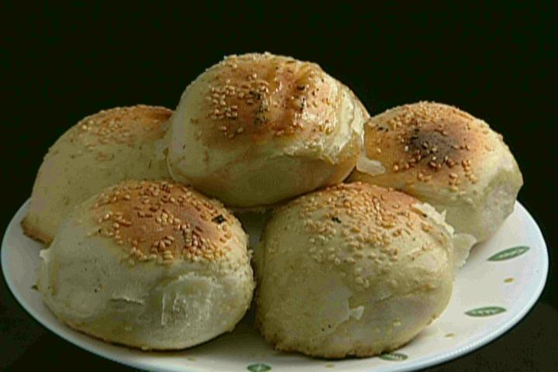
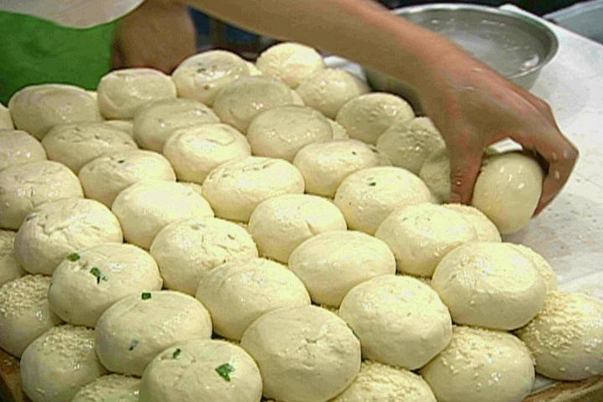
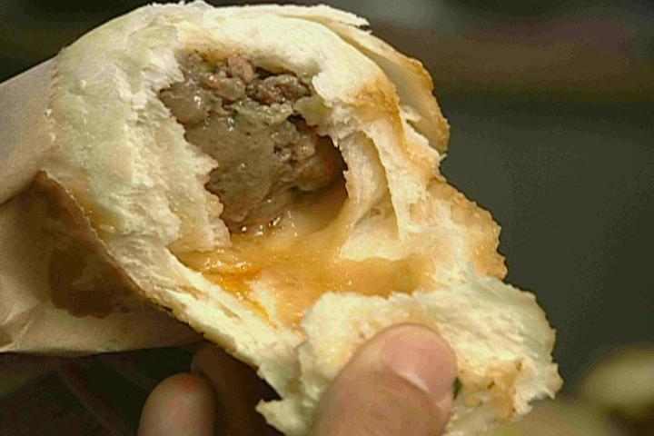
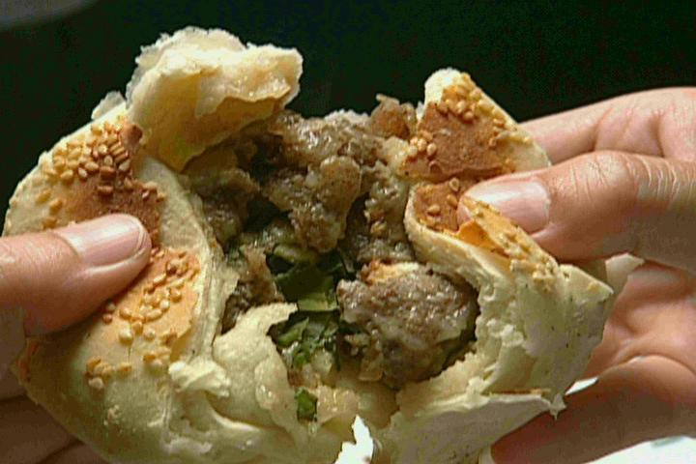

料多味美廣東粥 士林夜市必吃涼麵
你若是要坐下來慢慢吃，我介紹你幾間你一定要吃的第一 間，就是這個廣東粥…這間可是全台北市最好吃的廣東粥。
好啦…趕進度..趕進度…第二家 全台北市最好吃的涼麵！！這間涼麵真正好呷…麵Q有筋性…
廣東粥
士林夜市303 307號攤
好朋友涼麵
地址:大南路31號
----------------------------------------------------------
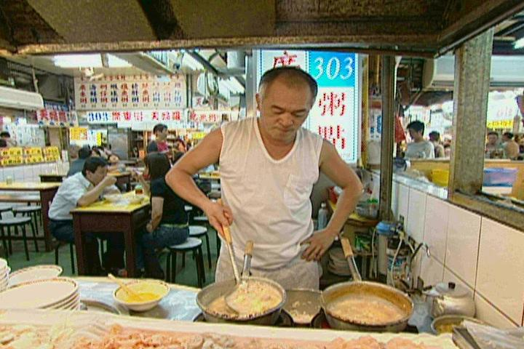
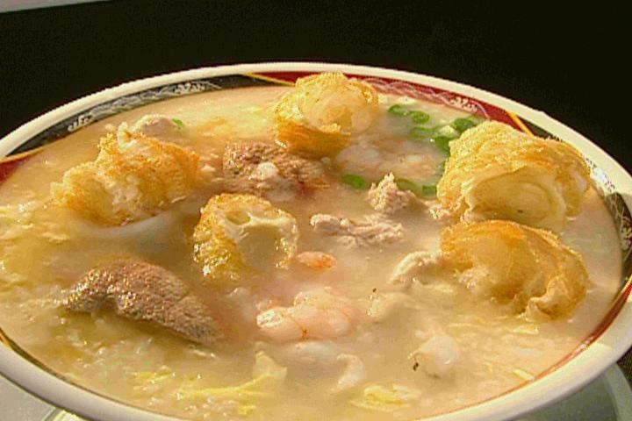
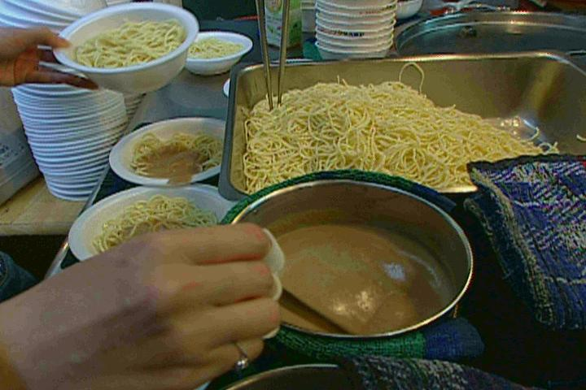
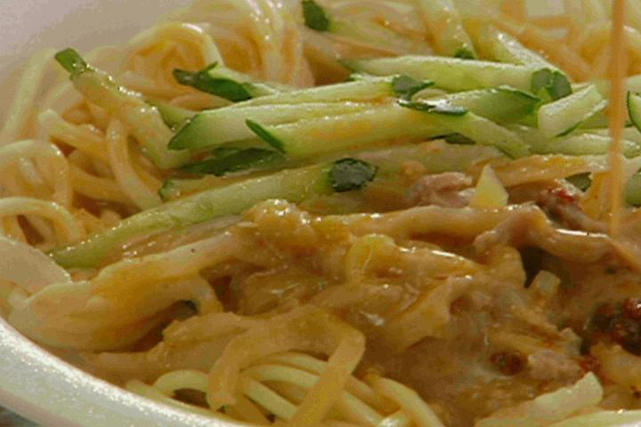

遼寧街必吃行程 超嫩魷魚
眼尖的觀眾朋友一看到街景，我們現在是在遼寧街，沒有 錯，這次我們跑遍全台北市，你們可以自己找一天自己來吃三十家試試看！！
這一家，有人封他是最好吃的魷魚，這邊，我們不跟大家爭 辯了…阿捏..同款…來呷看麥…就知啊…如果要吵，就上 網路上和我們吵，沒關係！吃嘛！每個人都可以有意見的….我們很OPEN MIND的，OK的！
這個魷魚就是鮮嫩、厚又多汁，我覺得他跟大道埕那家莎莎 最愛的魷魚，兩個口感是強烈的對比，各有所好啦…
北海道魷魚
遼寧街

